В Украине закроют туберкулезные и психиатрические диспансеры


Оригинальная статья
2020-03-06
10 мин. на чтение

Пока медийное пространство заполняется паникой по поводу случаев заболевания коронавирусом, упускается из виду не менее страшная угроза — сотни тысяч людей больных туберкулезом и психическими расстройствами окажутся на улицах страны. В рамках медицинской реформы предполагается ещё одна “оптимизация” — закрытие большинства туберкулезных и психиатрических диспансеров.
При этом важно понимать, что Украина сейчас среди лидеров в мире по распространению туберкулеза, ежегодно от которого у нас умирают 4000 человек.
В своё время, ещё будучи и.о. министра здравоохранения, Ульяна Супрун заявляла, что дескать «лечить туберкулез в стационарах, как это делается в Украине, вовсе не обязательно — больной может проходить курс и в домашних условиях под наблюдением семейного врача».
Давайте разберёмся, как обстоят дела с лечением туберкулеза и соответствующей мединфраструктурой в стране.
В Запорожье, который лидирует по темпам распространения туберкулеза в Украине, готовится закрытие трех из четырех городских туберкулезных больниц, 80% персонала пойдет под сокращение. После чего на весь город останется только 12 фтизиатров и столько же медсестер этого профиля. Прием больных будет проводиться только на базе тубдиспансера №3, однако и там вдвое будет сокращено количество койко-мест (до 200).
На лечение туберкулеза капиталистическое государство, с новой формой финансирования в рамках реформы, предлагает выделять всего немногим больше 20 тысяч гривен, тогда как, скажем, лечение резистентных форм (устойчивых к медпрепаратам) может стоить 150-165 тысяч гривен.
Выделенное финансирование попросту не позволяет содержать существующие стационары по лечению этих заболеваний – большую часть профильных стационаров придется закрыть. «В психиатрии, к примеру, чтобы уложиться в бюджет, нужно будет сократить половину медперсонала. И тогда реально выйти на минимальные зарплаты для оставшихся медиков«, – рассказал глава общественной организации «Медицинское право в Украине» Виктор Сердюк.
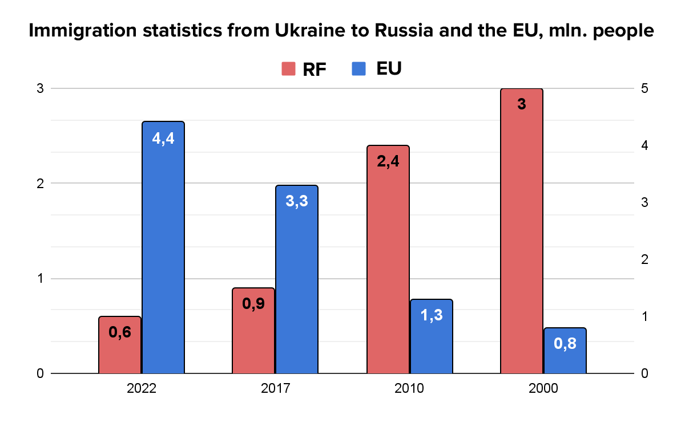
Туберкулезникам предлагают лечиться у семейных врачей, при том, что 80% таких больных даже не имеют деклараций с докторами, которые уже сейчас набрали себе по 2 тысячи благополучных и особо не болеющих пациентов. И неизвестно, будут ли они принимать больного с туберкулезом. А если у того еще и открытая форма, он может быть опасен для людей, которые вместе с ним будут ждать очереди на прием к своему семейному врачу.
По похожей схеме собираются пустить и психиатрические больницы – стационар только для острого течения болезни и на короткий период, дальше – под наблюдение семейного врача или психиатра. А больным людям нужна регулярная социальная помощь – специальные помещения, пища и минимальная медицинская поддержка.
«В ближайшие месяцы многие из них (психически больных. — Ред.) будут умирать на улицах от голода и холода. Нас ожидают не только смерти психически больных людей на улицах и площадях, но и обусловленные хроническим голодом нападения психически больных людей на более благополучных украинских граждан с целью грабежа«, – пишет глава Ассоциации психиатров Украины Семен Глузман.
«По психиатрии есть несколько вариантов. Первый – сократить на 40% персонал, и тогда остальные смогут выйти на минимальные зарплаты при обещанном финансировании отрасли. Второй – работать по сокращенному графику. Скажем, 7-10 дней в месяц. Но как при этом еще и лечить больных, которые нуждаются в постоянном надзоре. В Чернигове, к примеру, после планируемого закрытия психиатрического интерната 185 пациентов попросту останутся на улице – им некуда идти. Также обостряется вопрос обеспечения медпрепаратами. Сейчас больные получают их бесплатно по рецептам. Но если они будут лечиться на дому, то лекарства придется покупать самостоятельно, а реимбурсации (возмещения стоимости) по ним нет. Все это чревато тем, что люди попросту останутся без лечения. Что, с учетом специфики заболевания, попросту социально опасно«, – говорит глава общественной организации «Медицинское право в Украине» Виктор Сердюк
Уже сегодня в Днепропетровской области закрывают тубдиспансеры: в Никополе и Павлограде. Павлоградский тубдиспансер обслуживает 250 000 населения, 800 из них уже стоят на учете. После закрытия медучреждения больные окажутся на улице, говорят врачи.
«Сейчас у нас туберкулез на уровне эпидемии. Затем случится пандемия. Мой ребенок, вся моя семья может оказаться в опасности. Это очень страшно. Я не знаю, о чем думает наше правительство, наша власть», — беспокоится медсестра павлоградского тубдиспансера Марина Рябко.
Кроме того, без работы останутся около ста медиков.
«Оптимизация влечет за собой сокращение рабочих мест, сотрудники оказываются на улице. В том числе не только пенсионеры, но и работоспособные, в которых дети», — делится Юлия Половна, заведующая павлоградским тубдиспансером.
Самим больным предлагают ездить на амбулаторное лечение в Днепропетровск.
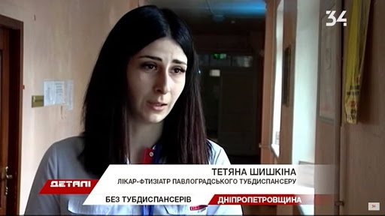
«Наши пациенты, к сожалению, не все социально адаптированы, не все смогут поехать и не все финансово смогут это сделать. Поэтому часть из них, наверное, останется дома. Часть из них не захочет ходить каждый день на прием к врачу. Часть из них пойдет в массы — будет ездить в трамваях, в автобусах, в магазины ходить, это же тоже люди», — рассказывает Татьяна Шишкина, врач-фтизиатр павлоградского тубдиспансера.
В областном департаменте здравоохранения успокаивают. Всех пациентов разместят, а врачам, которые попали под сокращение — предложат работу. Однако, куда разместят пациентов и куда устроют врачей, никому не известно.
Далее, на Черниговщине с 1 апреля областной противотуберкулезный диспансер ждет сокращение, а детский санаторий «Зеленый гай» и профильные отделения во многих городах собираются закрыть. Этот санаторий рассчитан на 120 детей и является единственным на всю область. После закрытия 90 человек персонала останутся без работы. Согласно медицинской реформе, больных туберкулезом детей отпустят на амбулаторное лечение.
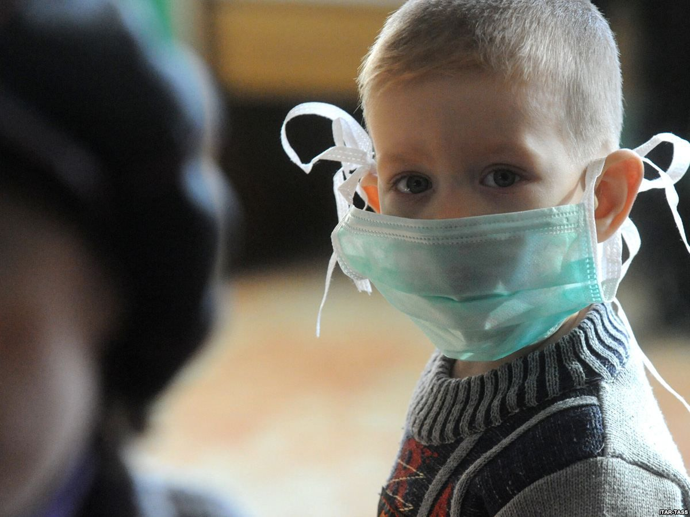
«Эти дети часто прячут хлеб по карманам, они не знают, что такое котлета», — говорят сотрудники санатория. “Им часто не во что переодеться. Врачи, санитарки, медсестры, воспитатели приносят им из дома вещи своих детей — что у кого есть.”
Также слышны первые тревожные звоночки о вероятности закрытия Днепродзержинского, Мариупольского противотуберкулезных диспансеров, а уже осенью готовили закрытие Нежинского тубдиспансера и учреждений в Прилуках и Бахмаче.
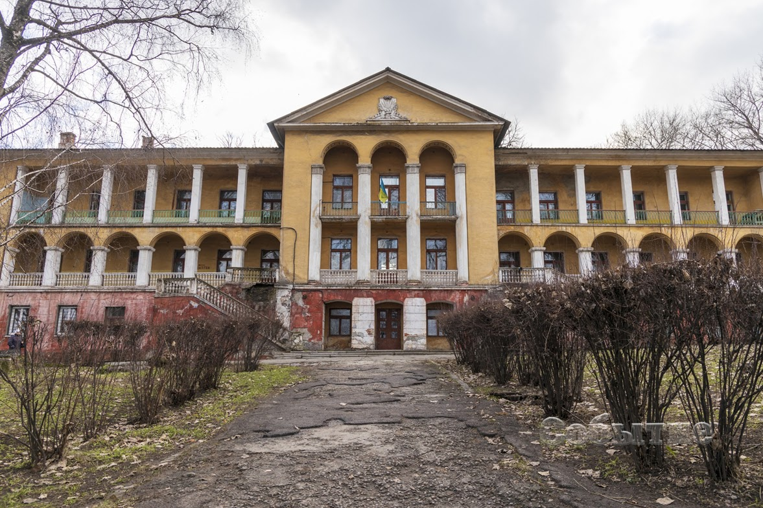
Ну и, как упоминалось выше, в Запорожье на 75% сокращается количество противотуберкулезных амбулаторных диспансеров.
По данным МОЗ за 2019 год, Запорожская область занимает первое место в Украине по уровню распространения детского туберкулеза и входит в первую пятерку по распространению заболевания среди взрослого населения. Наибольший рост наблюдается в городе Запорожье. В 2018 году в областном центре было выявлено 1824 больных туберкулезом.
Несмотря на это, с 1 апреля 2020 года, в Запорожье закроются три из четырех ныне действующих, противотуберкулезных амбулаторий. Полностью прекратят работу Шевченковская, Вознесеновская и Александровская противотуберкулезные амбулатории. Сотрудников этих медучреждений уже предупредили о массовом сокращении. Оно коснется порядка 80% обслуживающего и медицинского персонала – примерно 120 человек. На весь город планируется оставить всего 12 квалифицированных фтизиатров и примерно столько же медсестер. Остальным уже сейчас предлагается искать либо новое место работы вне медицины, либо переквалифицироваться в семейных врачей.
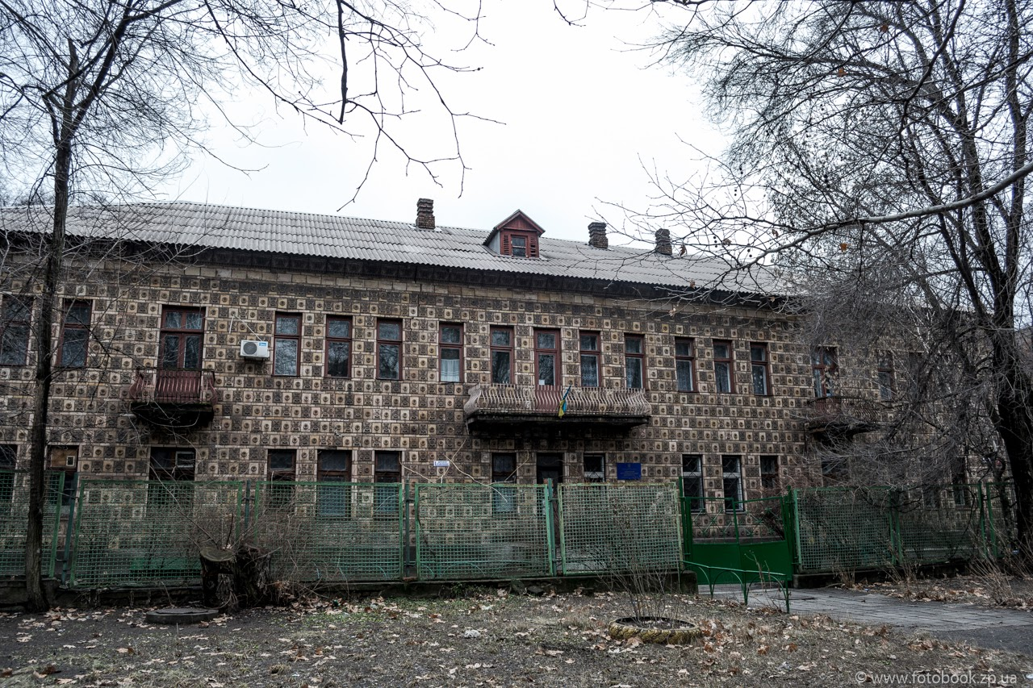
После глобальной реорганизации приём больных туберкулезом будет осуществляться на базе тубдиспансера № 3. Помещения трех районных противотуберкулезных диспансеров, будут переданы другим структурам. Кроме того, в Запорожском областном противотуберкулезном диспансере планируется в 2 раза сократить количество стационарных койко-мест — с 500 до 220. Помимо этого, в 2020 году существенно сократится финансирование противотуберкулезных медучреждений.
Таков второй этап медреформы, который начнется меньше чем через месяц. Принцип “деньги идут за пациентом” распространится уже и на вторичку — услуги узких специалистов, а также стационар и экстренную помощь. Сейчас больницы финансируются за счет медицинской субвенции, которая гарантированно покрывает расходы на зарплаты и коммуналку. С остальным (медикаменты, оборудование) — по-разному. Поэтому пациентам нередко приходится самим закупать те же лекарства. Но, если повезет, то можно и не платить — минимальные запасы препаратов в больницах есть.
Но по новой схеме гарантированное финансирование сильно урежут. А доплачивать будут за каждый пролеченный случай по специальным тарифам. Врачам узкого профиля (неврологи, хирурги, ЛОРы и другие) обещали, что с запуском новой схемы их зарплаты резко вырастут. А пациентам – что за лечение больше ничего не нужно будет доплачивать, все профинансирует государство. Однако, где возьмутся деньги — неизвестно.
Правящий класс капиталистов переводит медицину в Украине на коммерческую основу с помощью медицинской реформы. Охрана здоровья перестает быть обязательством государства — оно стало ненужным пережитком “тоталитарного прошлого” и лишней расходной статьей для бюджета, которую необходимо переложить на плечи трудящихся. Это закономерное следствие экономического уклада в стране — капитализма. При капитализме нет цели обеспечить достойные условия жизни и благополучие всех трудящихся — лечится тот, кто может такую роскошь себе позволить. Именно для того чтобы изъять максимум денежных средств у рабочих сейчас и осуществляется реформирование медицины. Бремя финансирования учреждений и оплаты труда медиков будет снято с плеч госбюджета, перестанет быть заботой и обязанностью капиталистического государства, хотя на бумаге это якобы гарантируется конституцией.
Капиталисты обвиняют советскую медицину в чудовищной неэффективности, но давайте взглянем на некоторые данные по «неэффективности» предпринятых в СССР мер по борьбе с заболеваемостью туберкулезом.
Смертность от туберкулеза в Российской империи к началу Первой мировой войны достигла 400 человек на 100 000, по всей империи насчитывалось лишь 43 противотуберкулезных диспансера и 18 санаториев. Для больных туберкулезом предназначалось менее 1000 коек. За период Первой мировой войны среди гражданского населения количество умерших от туберкулеза составило 2 000 000 человек.
К 1936 г. в Советском Союзе в противотуберкулезных диспансерах и санаториях работали 27 000 врачей, прошедших специальную подготовку. А в таких крупных городах, как Москва и Ленинград, смертность от туберкулеза легких снизилась вдвое. В целом, по сравнению с 1913 г., в 1941 г. смертность от туберкулёза в СССР снизилась на 60% — до 80 человек на 100 000.
В ходе Второй мировой войны риск туберкулеза возрос из-за войны как таковой, голода, разрушенной системы здравоохранения и последовавшей новой волны заболеваемости. Однако, уже к 1950 г. этот показатель только по одной РСФСР составлял менее 100 человек на 100 000.
К 1957 г. было вакцинировано БЦЖ около 130 миллионов человек. С 1950 по 1969 гг. по официальным оценкам смертность от туберкулёза в СССР снизилась в 6,5 раз, а в отдельных районах — даже в 10 раз.
К 1969 г. в СССР насчитывалось «около 6 000 противотуберкулезных диспансеров, в том числе 1 800 крупных, 450 000 коек в диспансерах и санаториях и 20 000 фтизиатров». Массовые обследования с использованием флюорографии выявляли большое число больных, у которых позже был подтвержден диагноз туберкулеза легких. К концу 60-х гг. в СССР ежегодно вакцинировали и ревакцинировали 16 миллионов человек.
В целом в 1950-1989 гг. общая заболеваемость туберкулезом в Советском Союзе снизилась в 10,5 раз среди городского населения и в 3,1 раза среди сельского.
Источники:
- https://strana.ua/articles/analysis/248040-psikhbolnykh-i-tuberkuleznikov-otpravjat-na-ulitsu-chto-zhdet-ukrainskuju-meditsinu-s-1-aprelja.html
- https://gorod.dp.ua/news/169391
- https://racurs.ua/2548-ne-koronavirusom-edinym-kak-tuberkulez-legkih-vyhodit-na-ulicy.html
- https://sobitie.com.ua/novosti/kamenskoy-tubdispanser-pod-ugrozoy-zakrytiya
- https://mrpl.city/news/view/v-mariupole-mogut-zakryt-tubdispanser-chto-ob-e-tom-izvestno
- http://m.mynizhyn.com/news/misto-i-region/13645-nizhinci-viishli-na-miting-hto-zh-iniciator-likvidiciyi-protituberkuloznogo-dispansera-u-nizhini.html
- https://xn--90aw5c.xn--c1avg/index.php/%D0%A2%D0%A3%D0%91%D0%95%D0%A0%D0%9A%D0%A3%D0%9B%D0%95%D0%97

Оригинальная статья

